تسليم الواجب اسم الطالب : محمد عادل العقيلي
مشغل التمديدات الكهربائية شعبة (ا)
الوظيفة 1 اسئلة مناقشة
تسليم س 1 :
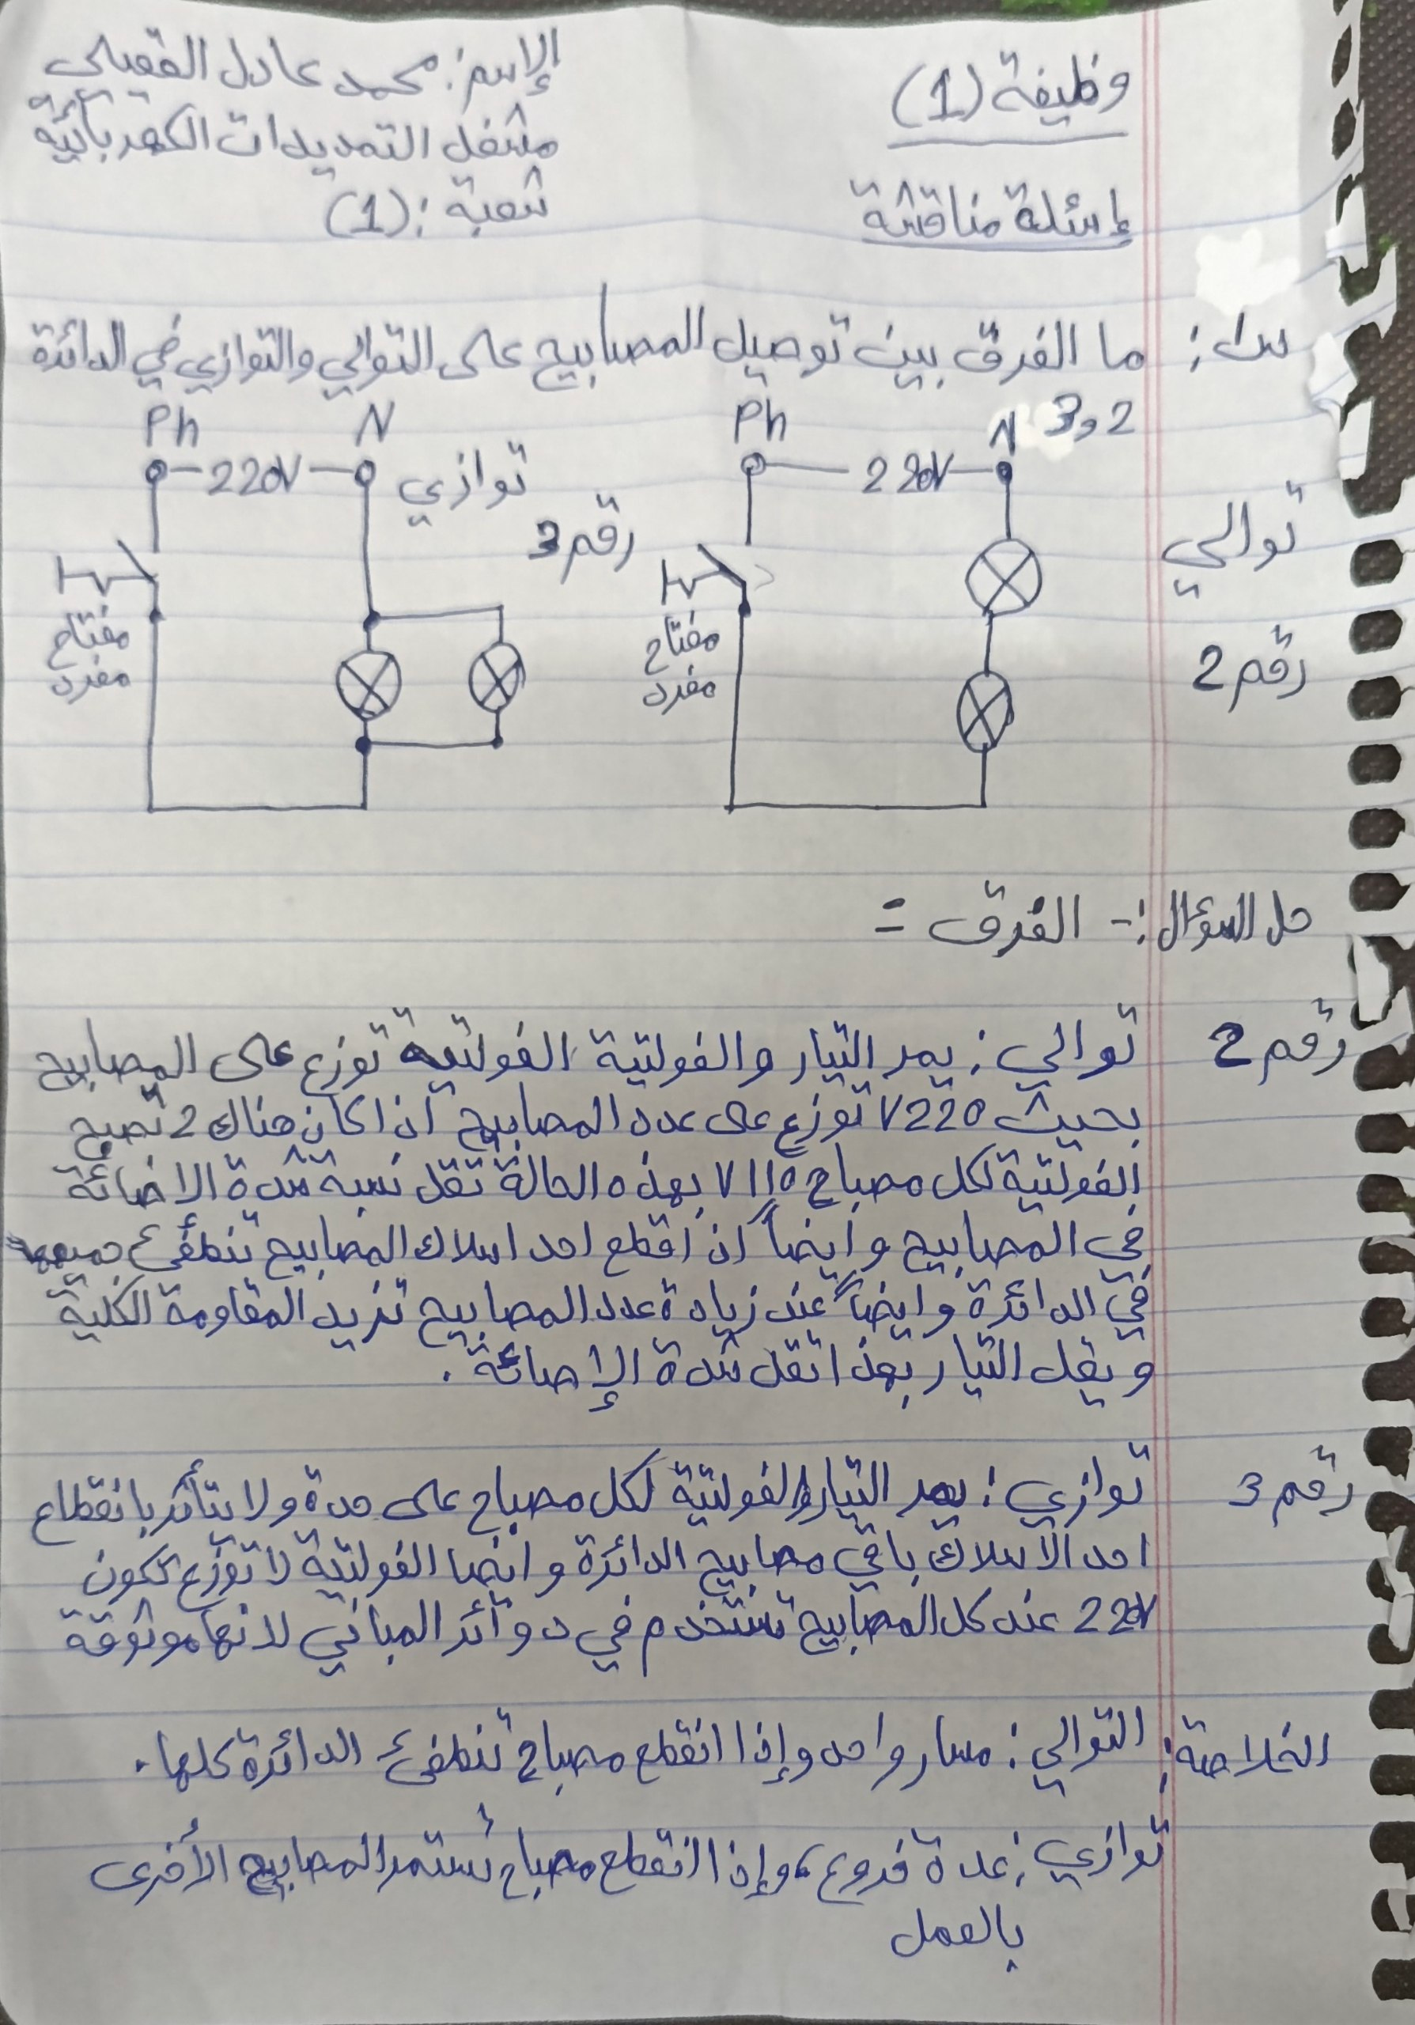
تسليم س 2 وس 3 :
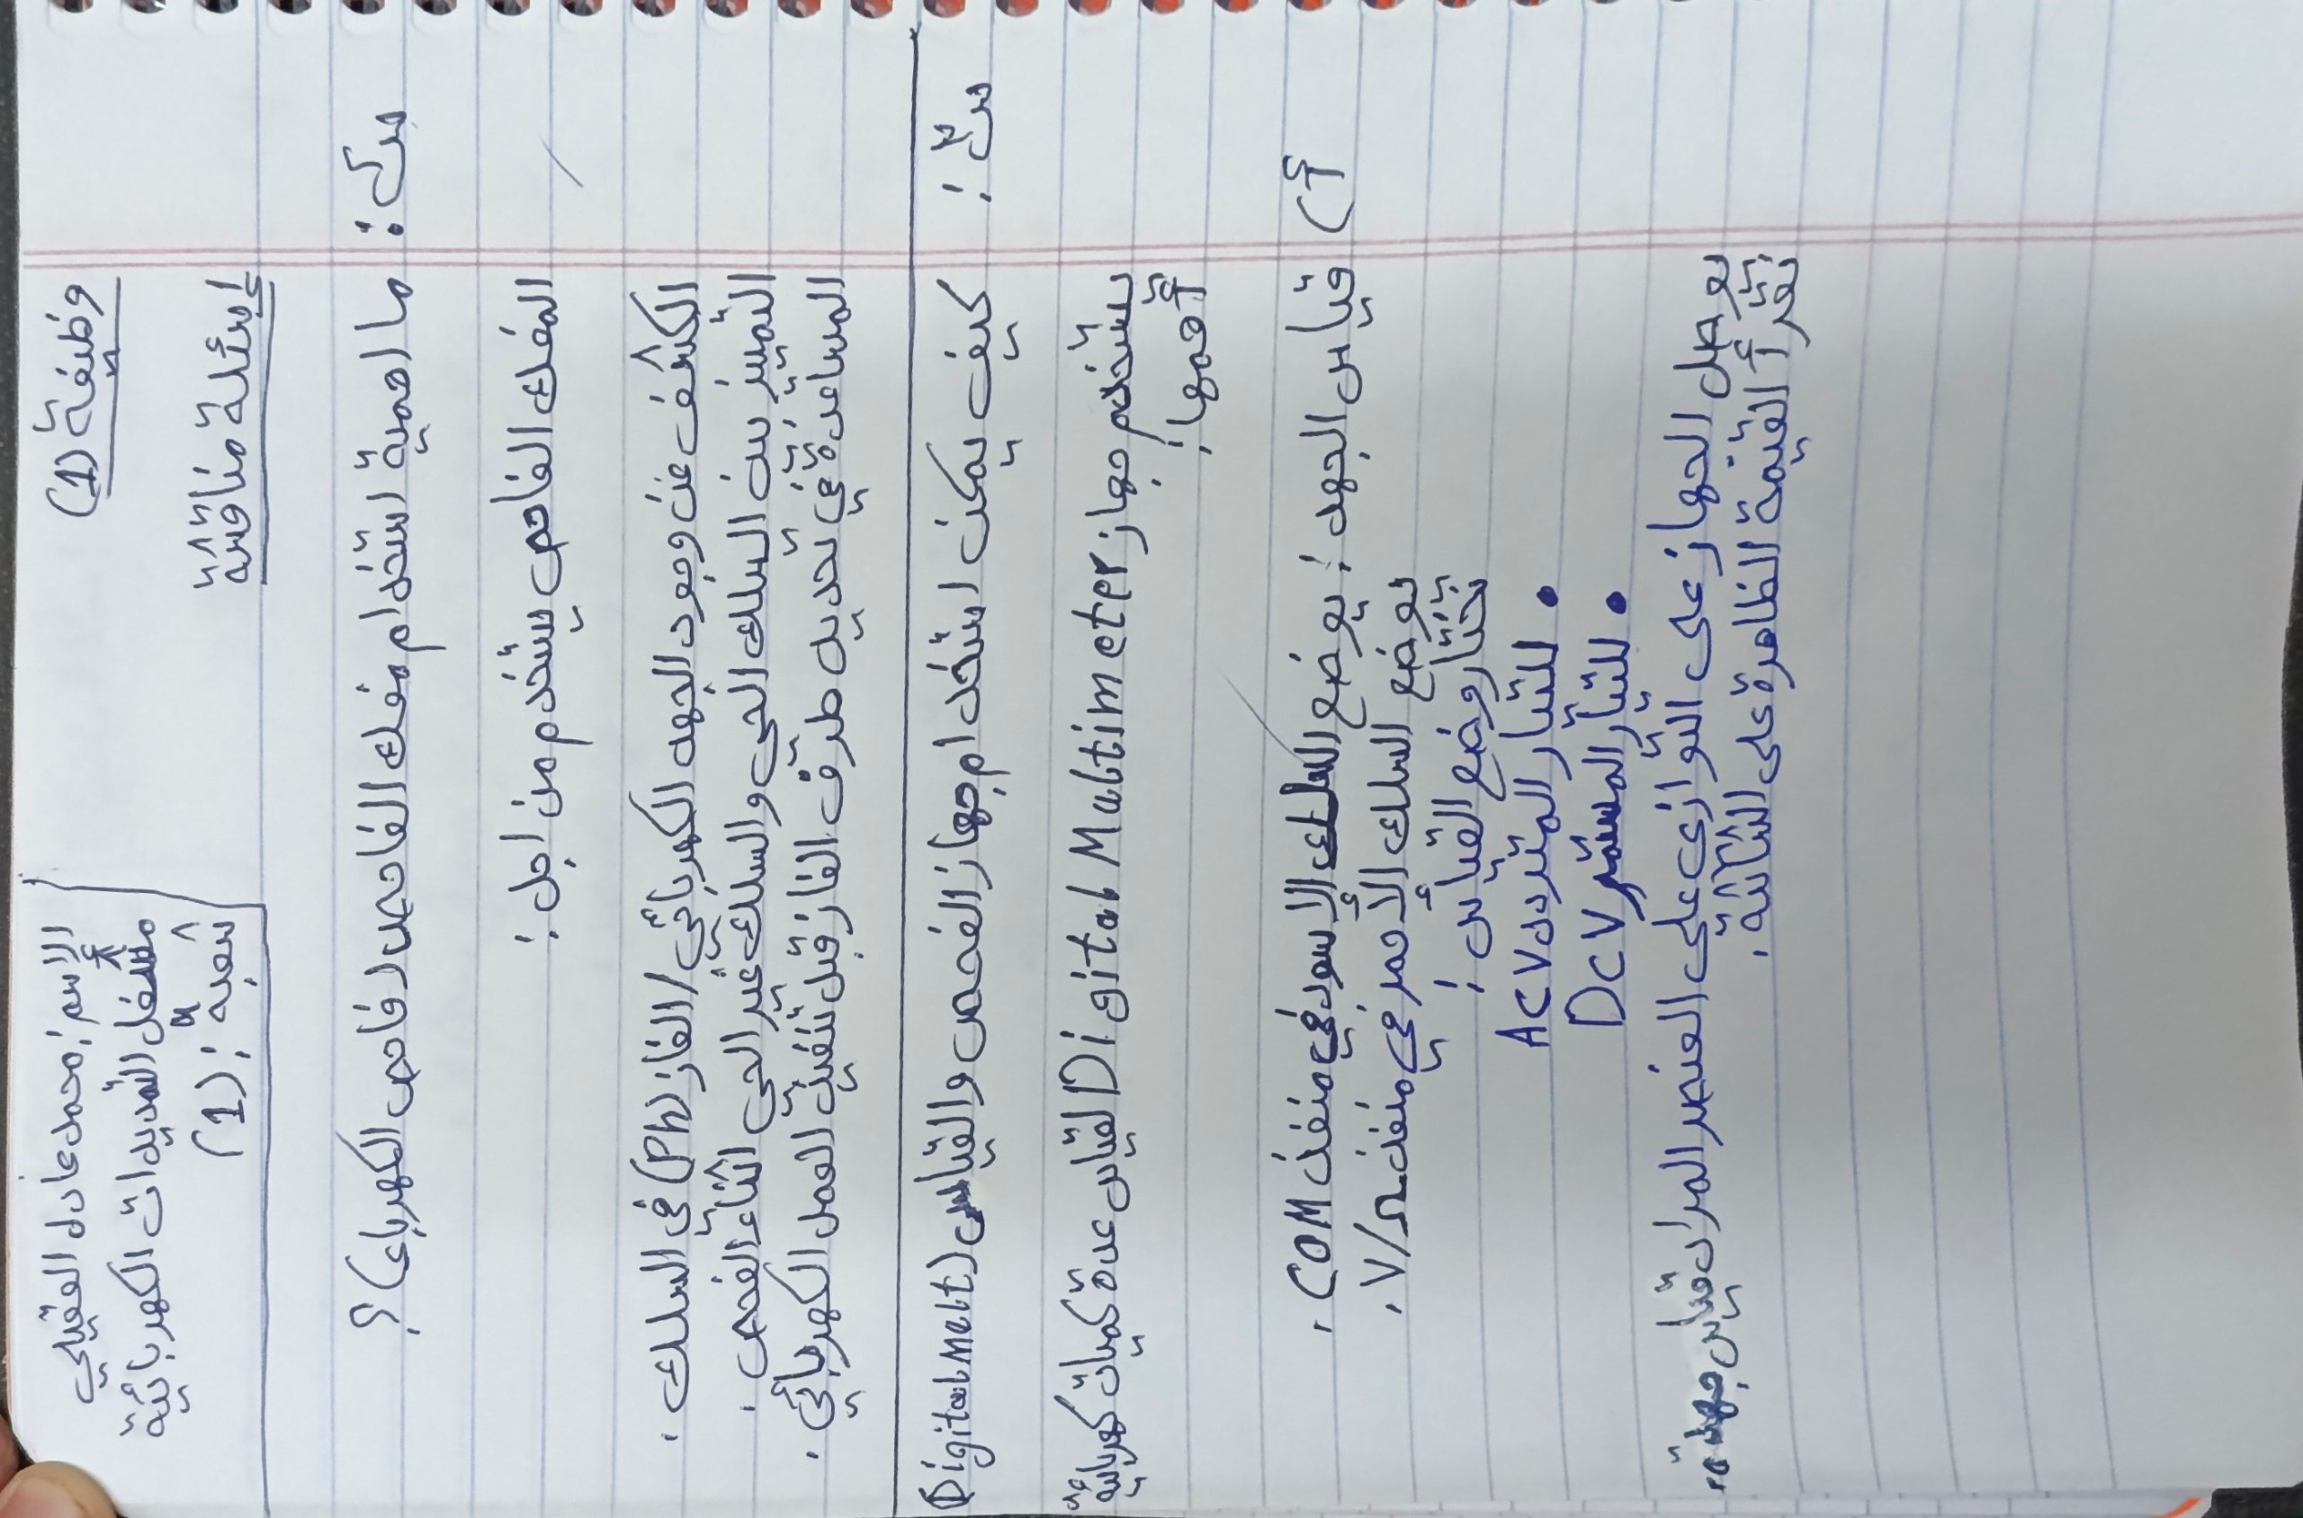
تسليم باقي س 3 :
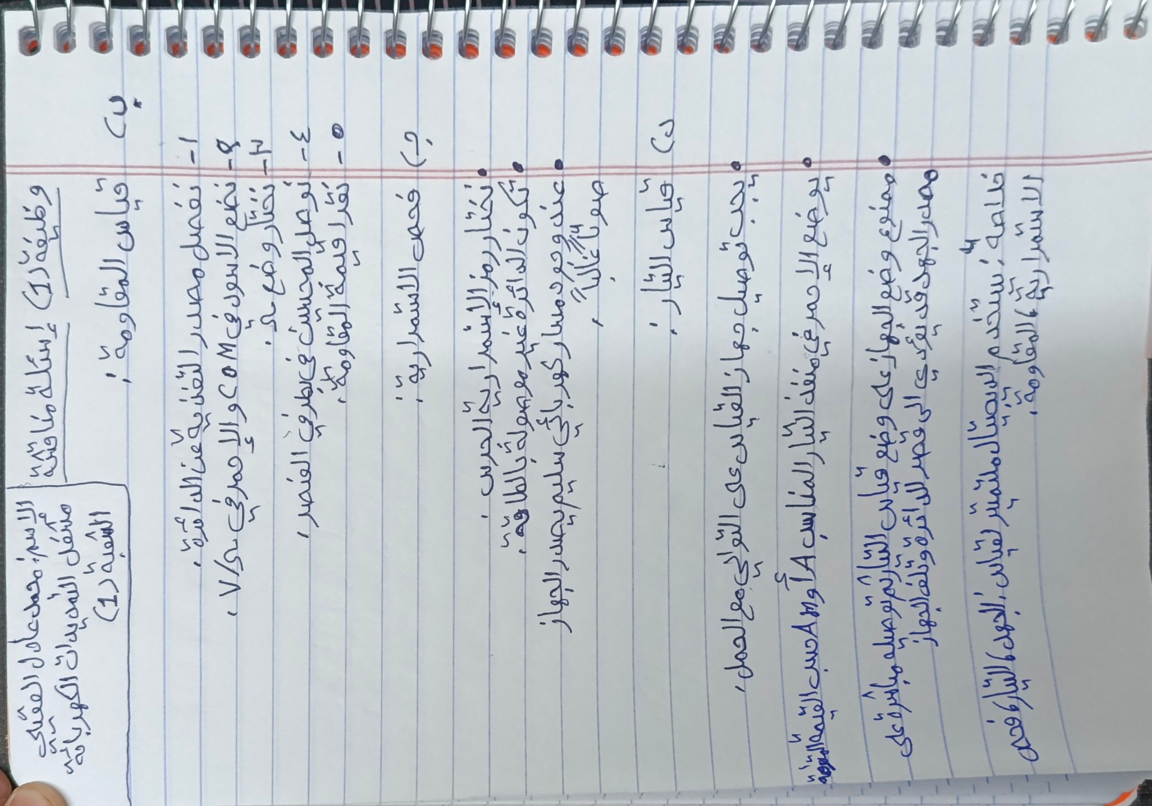
تسليم س 4 :


